实验十一Service

一、实验目的及任务
1、Service的创建和使用
2、Service的配置

二、实验环境
1、Jdk
2、Android Studio

三、实验步骤
当单击【绑定启动service】按钮时，绑定启动Service；
当单击【解除与service的绑定】按钮时解除与Service的绑定；
输入在最上面的输入框中输入上届数字后，再单击求和按钮，调用Service的求和方法，并将结果显示到下面显示结果的输入框中；
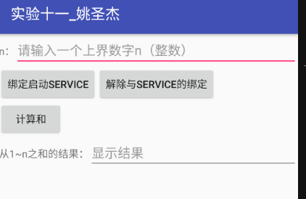
图1 初始界面
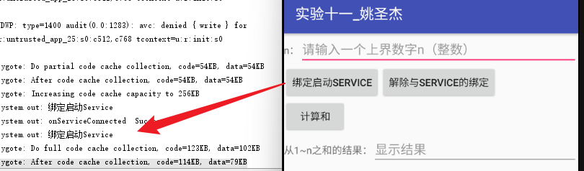
图2 绑定启动service
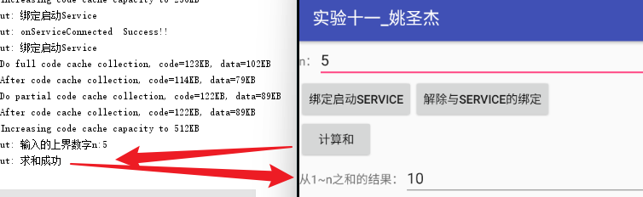
图3 调用service
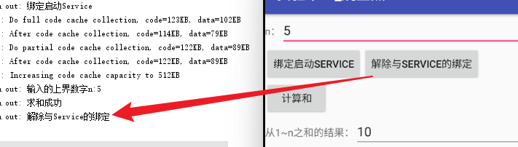
图4 解除service的绑定

四、实验报告
写出源代码，包括Service的代码、在AndroidManifest.xml文件中配置的代码、Activity的代码、布局文件的代码。
编写一个Service类，里面有求一个1~n之和的方法。
package
public class MyService extends android.app.Service {
class MyBinder extends Binder{
MyService getService(){
return MyService.this;
}
}
MyBinder binder=new MyBinder();
@Nullable
@Override
public IBinder onBind(Intent intent) {
return binder;
}
/*构造方法*/
public MyService(){
super();
}
@Override
public void onCreate() {
super.onCreate();
}
@Override
public boolean onUnbind(Intent intent){
return true;
}
@Override
public void onDestroy() {
super.onDestroy();
}
/*求一个1~n之和的方法*/
public int sumOneToN(int n){
int temp=0;
for (int i = 0; i < n; i++) {
temp=temp+i;
}
return temp;
}
}

编写一个Activity类，里面有绑定、解除绑定、输入一个上届数字n的输入框、计算和的按钮、显示结果的输入框。
public class Activity extends AppCompatActivity{
EditText edit_for_n,edit_for_result;
Button btn_startService,btn_stopService,btn_sumOneToN;
MyService.MyBinder binder;
MyService service;
@Override
public void onCreate(@Nullable Bundle savedInstanceState) {
super.onCreate(savedInstanceState);
setContentView(R.layout.ex11_activity);
edit_for_n=(EditText)findViewById(R.id.ex11_edit);
edit_for_result=(EditText)findViewById(R.id.ex11_edit_result);
btn_startService=(Button)findViewById(R.id.ex11_lock);
btn_stopService=(Button)findViewById(R.id.ex11_stopLock);
btn_sumOneToN=(Button)findViewById(R.id.ex11_sum);
}
/*new一个与MyService.java的连接*/
public ServiceConnection SConn=new ServiceConnection() {
@Override
public void onServiceConnected(ComponentName componentName, IBinder iBinder) {
binder =(MyService.MyBinder)iBinder;
service=binder.getService();
System.out.println("onServiceConnected Success!!");
}
@Override
public void onServiceDisconnected(ComponentName componentName) {
System.out.println("onServiceDisconnected Success!!");
}
};
public void btn_startService(View view){
Intent intent=new Intent(this,MyService.class);
intent.setAction("1");
bindService(intent,SConn, Service.BIND_AUTO_CREATE);
System.out.println("绑定启动Service");
}
public void btn_stopService(View view){
try{
unbindService(SConn);
System.out.println("解除与Service的绑定");
}catch (Exception e){
e.getMessage();
System.out.println("解除失败，未找到需要解除的Service"+e.getMessage());
}
}
public void btn_sumOneToN(View view){
if (!edit_for_n.getText().toString().equals("")){
String String_n=edit_for_n.getText().toString();
int n=Integer.parseInt(String_n);
System.out.println("输入的上界数字n:"+n);
try{
int result=service.sumOneToN(n);
edit_for_result.setText(""+result);
System.out.println("求和成功");
}catch (Exception e){
System.out.println("求和失败，请先启动绑定"+e.getMessage());
}
}else {
System.out.println("请输入上界数字n");
}
}
}
布局文件
<?xml version="1.0" encoding="utf-8"?>
<LinearLayout xmlns:android="http://schemas.android.com/apk/res/android"
android:orientation="vertical" android:layout_width="match_parent"
android:layout_height="match_parent">
<LinearLayout
android:orientation="horizontal"
android:layout_width="match_parent"
android:layout_height="wrap_content">
<TextView
android:layout_width="wrap_content"
android:layout_height="wrap_content"
android:text="n："/>
<EditText
android:id="@+id/ex11_edit"
android:layout_width="match_parent"
android:layout_height="wrap_content"
android:hint="请输入一个上界数字n（整数）"/>
</LinearLayout>
<LinearLayout
android:layout_width="match_parent"
android:layout_height="wrap_content"
android:orientation="horizontal">
<Button
android:layout_width="wrap_content"
android:layout_height="wrap_content"
android:id="@+id/ex11_lock"
android:text="绑定启动Service"
android:onClick="btn_startService"/>
<Button
android:layout_width="wrap_content"
android:layout_height="wrap_content"
android:id="@+id/ex11_stopLock"
android:text="解除与Service的绑定"
android:onClick="btn_stopService"/>
</LinearLayout>
<Button
android:id="@+id/ex11_sum"
android:layout_width="wrap_content"
android:layout_height="wrap_content"
android:text="计算和"
android:onClick="btn_sumOneToN"/>
<LinearLayout
android:layout_width="match_parent"
android:layout_height="wrap_content"
android:orientation="horizontal">
<TextView
android:layout_width="wrap_content"
android:layout_height="wrap_content"
android:text="从1~n之和的结果："/>
<EditText
android:layout_width="match_parent"
android:layout_height="wrap_content"
android:id="@+id/ex11_edit_result"
android:hint="显示结果"/>
</LinearLayout>
</LinearLayout>
AndroidManifest.xml
<!--实验十一-->
<activity android:name=".ex11.Activity"
android:label="实验十一_姚圣杰">
<!--入口-->
<intent-filter>
<action android:name="android.intent.action.MAIN" />
<category android:name="android.intent.category.LAUNCHER" />
</intent-filter>
</activity>
<!--注册sumOneToN的service-->
<service android:name=".ex11.MyService">
<intent-filter>
<action android:name="service"></action>
</intent-filter>
</service>

五、实验总结
在测试程序的过程中，单击求和按钮和解除绑定按钮时出现报错导致程序结束的三种情况，解决方式如下：
关于求和按钮：
- 在Activity中，当没有点击绑定service而点击求和时，会出现“找不到对应的service服务”的报错而导致程序结束。通过try-catch抛异常来解决这个问题，并通过控制台打印来得知报错信息。
- 当用于接收上界数字n的输入框为空时，直接在控制台打印“请输入上界数字n”
关于解除与serice绑定的按钮：
当该activity没有绑定自定义的service时，会出现notfound的报错，通过try-catch解决。

